Олимпиада по математике 1 класс

Рекомендуемое время выполнения – 30 минут.
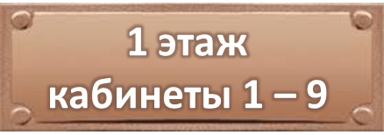
1. На 1 этаже школы висит табличка с номерами кабинетов, расположенных на этом этаже. Кабинета под каким номером нет на 1 этаже?
А) 8 Б) 9
В) 2 Г) 10

2. Сумма каких двух чисел равна 9?
А) 2 и 6 Б) 3 и 4
В) 4 и 5 Г) 5 и 3

3. Реши примеры и найди к ним ответы. Выбери правильное сочетание цифр и букв.
1) 7 + 3 а) 9
2) 9 – 4 б) 5
3) 6 + 2 в) 10
4) 5 + 4 г) 8

А) 1а2б3в4г Б) 1в2б3г4а
В) 1б2г3в4а Г) 1в2а3г4б

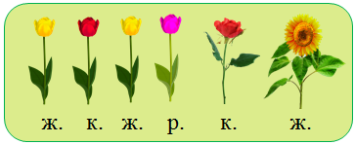
4. Какое утверждение верно для этого рисунка? Буквы под цветами обозначают их цвет.

А) Все тюльпаны жёлтого цвета.
Б) Если цветок красный, то это роза.
В) Если цветок жёлтый, то это подсолнух.
Г) Розовый цветок – это тюльпан.

5. Какую из данных внизу фигур надо поставить вместо вопросительного знака?




А) Б) В) Г)

6. Какие знаки надо вставить в примеры вместо звёздочек? Выбери верное сочетание знаков.

А) + – + Б) – + –
В) – – + Г) – – –

7. Реши примеры и во второй таблице под числами запиши соответствующие буквы. Если примеры решены правильно, у тебя получится имя героини известной сказки. Как называется эта сказка?
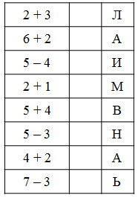
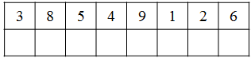

А) Дюймовочка
Б) Золотой ключик или Приключения Буратино.
В) Красная Шапочка
Г) Царевна-Лягушка

8. Сколько треугольников на рисунке?
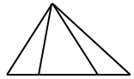

А) 4 Б) 5
В) 6 Г) 7
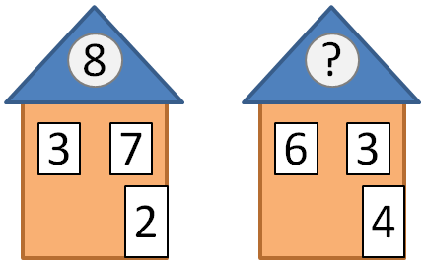
9. Какое число надо вставить вместо вопросительного знака?

А) 5 Б) 6
В) 7 Г) 8

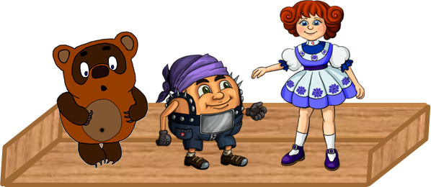
10. На полке у Кати стоят три любимые игрушки. Катя каждый день меняет их местами. Сколько раз по-разному можно расставить эти игрушки?

А) 3 Б) 4
В) 5 Г) 6

